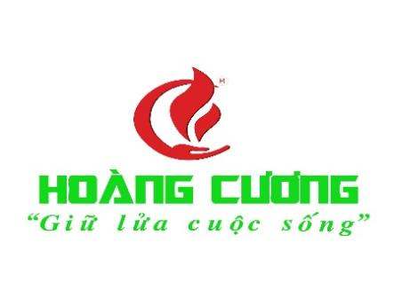 | CÔNG TY TNHH ĐẦU TƯ THƯƠNG MẠI VÀ DỊCH VỤ HOÀNG CƯƠNG  Địa chỉ: Số 398B Khâm Thiên, Phường Thổ Quan, Quận Đống Đa , Thành phố Hà Nội, VN

JD vị trí Google Ads
Mô tả công việc:
- Triển khai và tốI ưu quảng cáo Google Ads:
- Search
- GDN
- Youtube
- Remarketing
- Performance Max
- Theo dõi và tối ưu các chỉ số:
- CPC
- CTR
- CPL/CPA
- Tỷ lệ chuyển đổi
- Nghiên cứu từ khoá, hành vi khách hàng và đối thủ
- Phối hợp với content/design để tối ưu hiệu quả quảng cáo và landing page
- Báo cáo hiệu quả chiến dịch theo tuần/tháng.
Quyền lợi được hưởng:
- Thời gian làm việc: Từ 8h00 – 17h00.
- Tổng thu nhập: Từ 7.000.000 – 15.000.000 VNĐ/tháng (Tùy theo năng lực cá nhân)
- Thưởng cuối năm và các ngày Lễ, Tết,các hoạt động bộ phận và du lịch hàng năm…
- Thâm niên và BHXH theo quy định của pháp luật.
Yêu cầu công việc:
- Ưu tiên người có kinh nghiệm từ 6 tháng trở lên, có tư duy phân tích số liệu và tối ưu hiệu quả quảng cáo.
- Chủ động trong công việc, có trách nhiệm.
- Biết đọc số liệu và tối ưu chiến dịch thực tế.
Thời gian làm việc: 8h00 – 17h00 từ Thứ 2 – Thứ 7
Thông tin liên hệ:
Gửi CV về mail: hr@hoangcuonggroup.vn hoặc liên hệ 0934 695 928 (P.HCNS)
